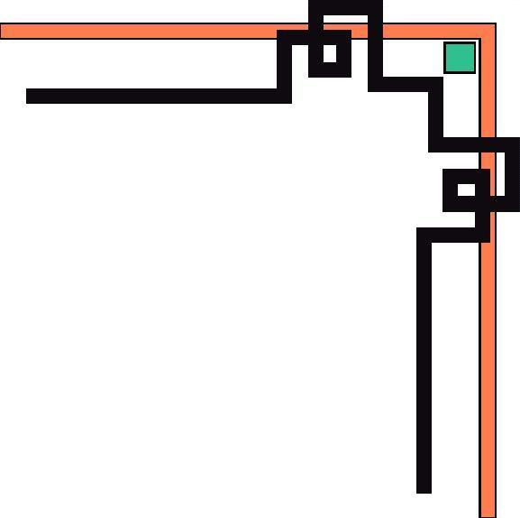

CỤC HẬU CẦN - QUÂN KHU 5
BỆNH VIỆN QUÂN Y 17

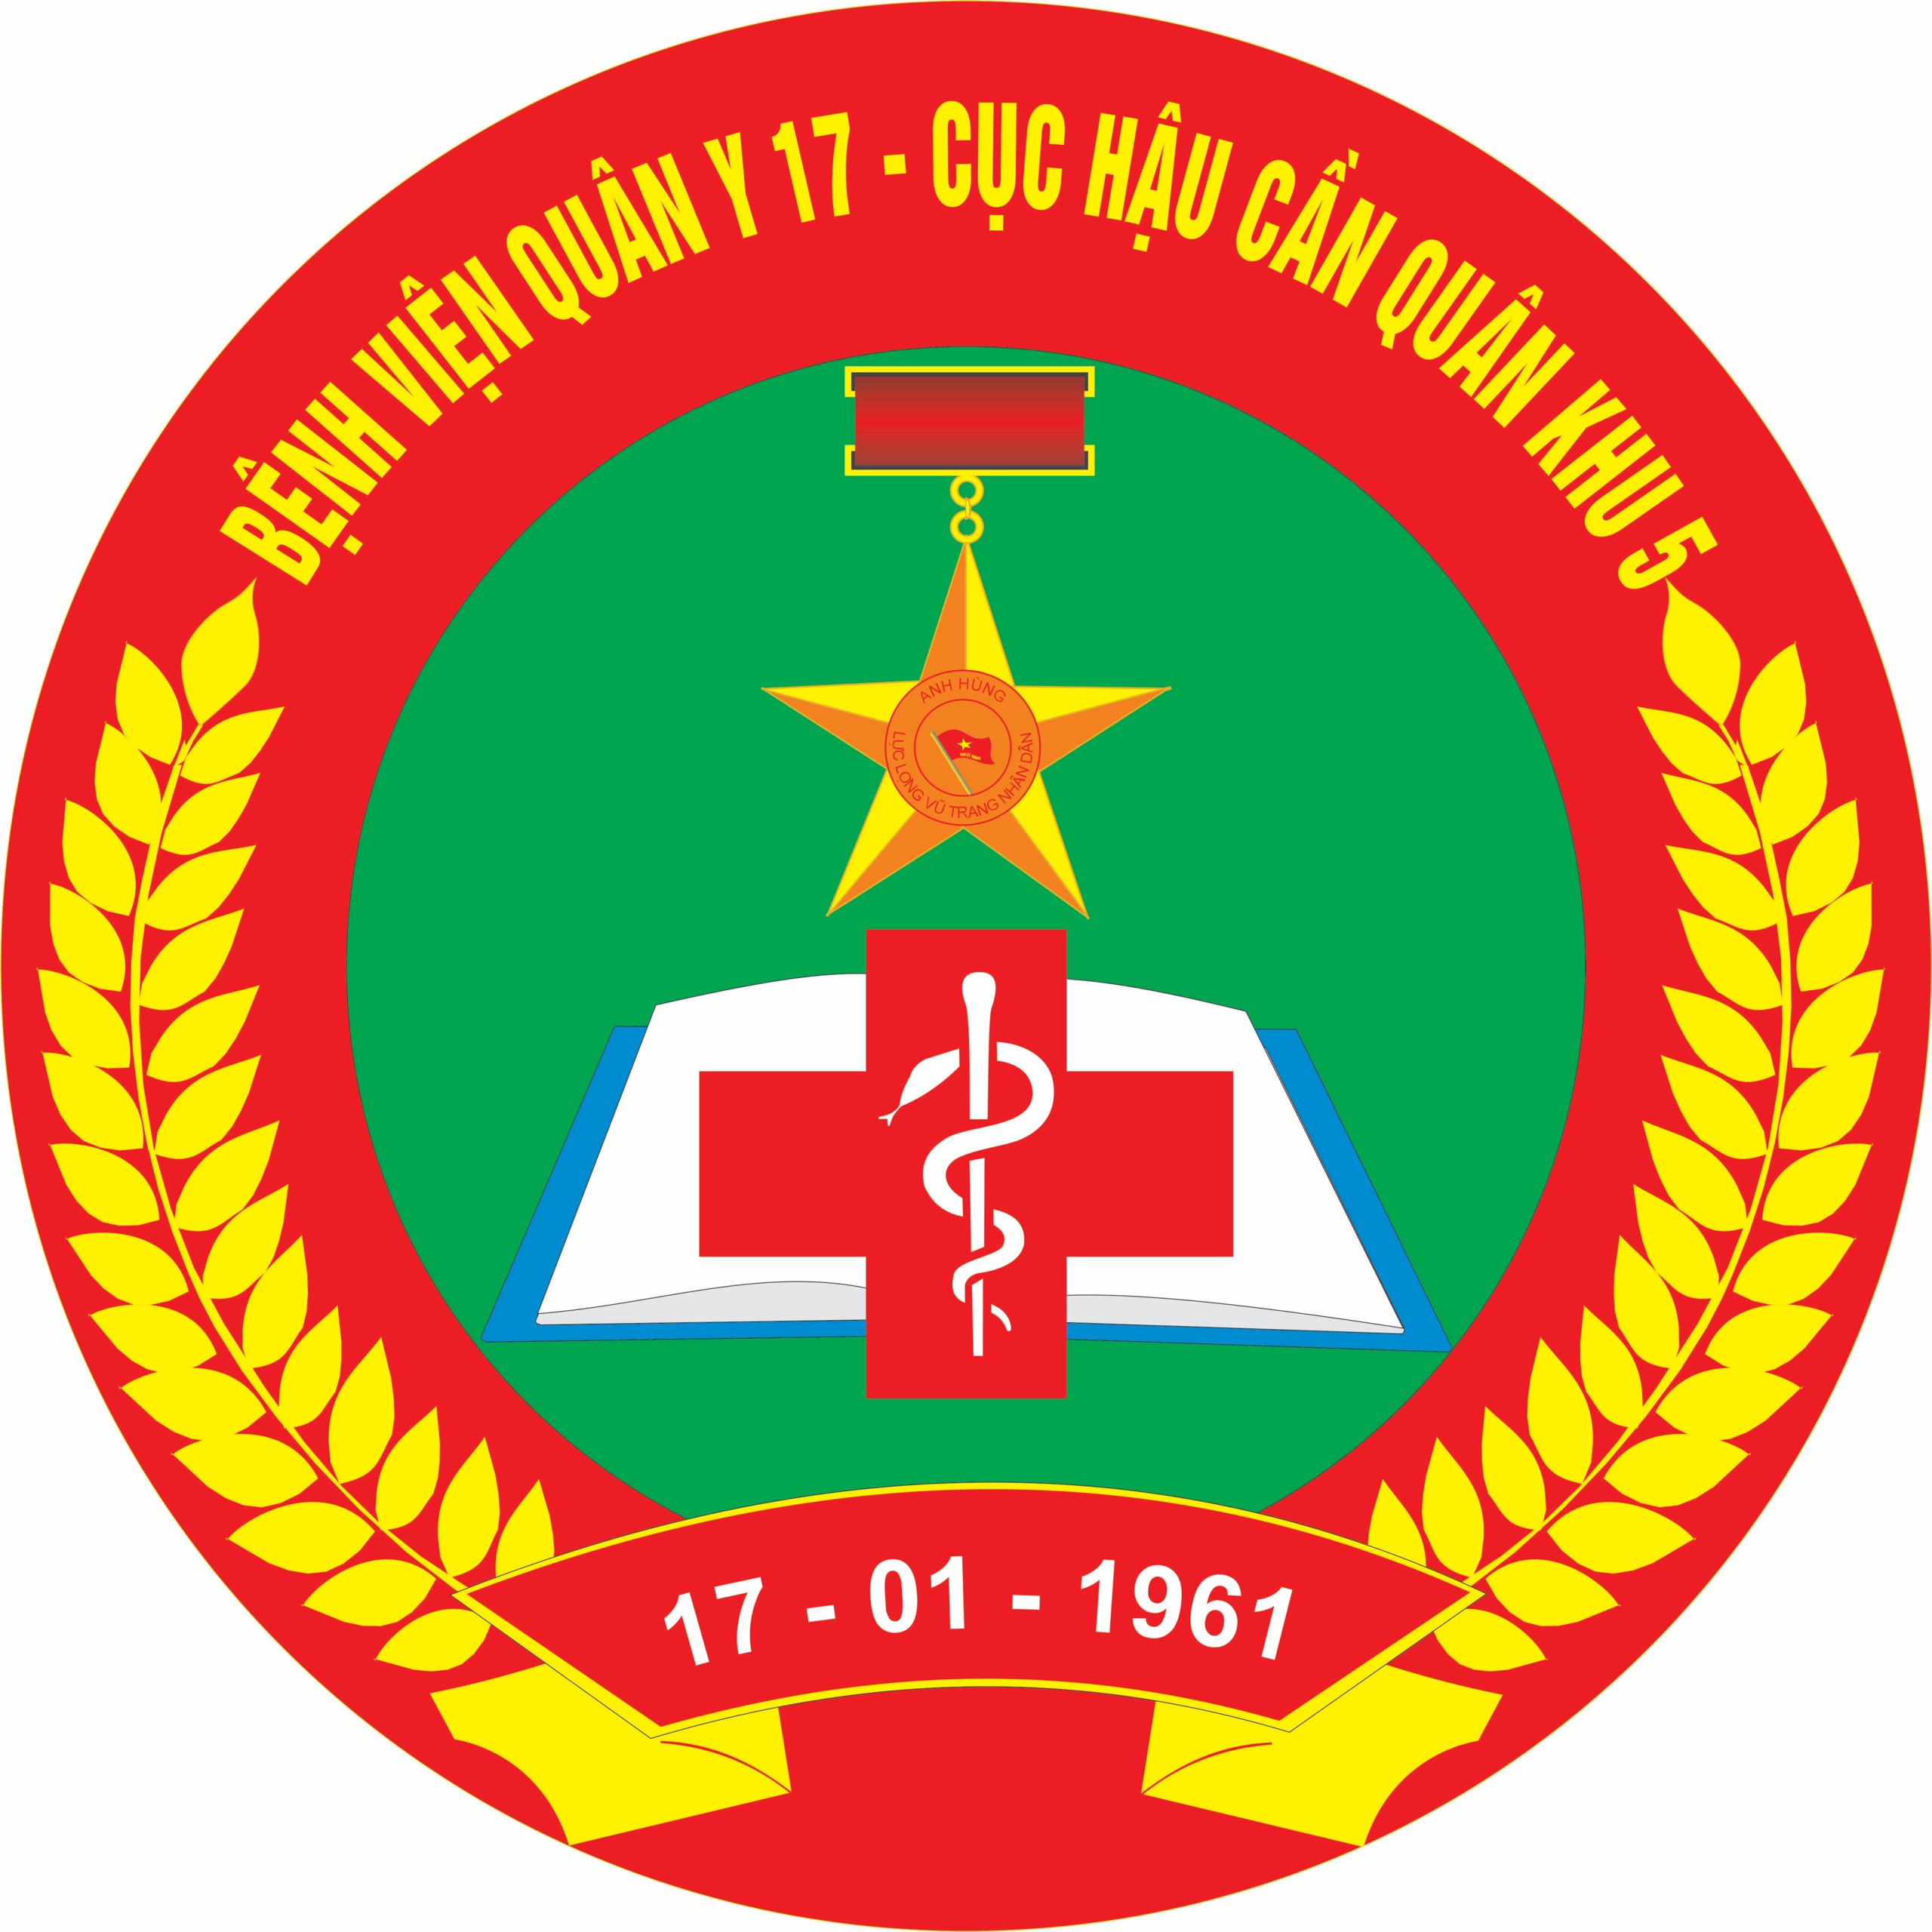
GIẤY MỜI
Bệnh viện Quân Y 17 trân trọng kính mời:
Ông/Bà: .................................................................................................................
Đến tham dự buổi tập huấn dành cho bệnh nhân Đái tháo đường với chủ đề:
“Dinh dưỡng khoa học trong điều trị bệnh Đái tháo đường típ2 ”
Thời gian: 8h00 giờ ngày 09/08/2023 (Thứ 4) (nhằm ngày 23/06/2023 âm lịch)
Địa điểm: Tại Hội trường Bệnh viện Quân Y 17
Nội dung chương trình:
- Khái quát về bệnh Đái tháo đường, nguyên nhân, cơ chế phát sinh
- Các biến chứng của bệnh Đái tháo đường
- “Dinh dưỡng khoa học trong điều trị bệnh Đái tháo đường”
- Giao lưu, bác sĩ trả lời thắc mắc của bệnh nhân về bệnh Đái tháo đường.
Giảng viên: TTƯT.Ths.Bs Doãn Thị Tường Vy - Giảng viên quốc gia về dinh dưỡng lâm sàng.
Đơn vị thực hiện: Bệnh viện Quân Y 17
Đơn vị tài trợ: Nhãn hàng Diabetna - Công ty Dược phẩm Ích Nhân
Quà tặng tài trợ:
Nhãn hàng Diabetna: Mỗi bệnh nhân ĐTĐ tham dự được tặng 01 phần quà
Tới dự tập huấn sẽ giúp cho ông (bà) hiểu biết hơn về bệnh đái tháo đường từ đó sẽ chọn cho mình chế độ dinh dưỡng phù hợp, có giải pháp chung sống khỏe mạnh với bệnh đái tháo đường.
Trân trọng kính mời ông (bà) tới dự buổi tập huấn đông đủ, đúng giờ./.
PHÓ GIÁM ĐỐC
(đã ký)
BS CKII Mai Tấn Mẫn

